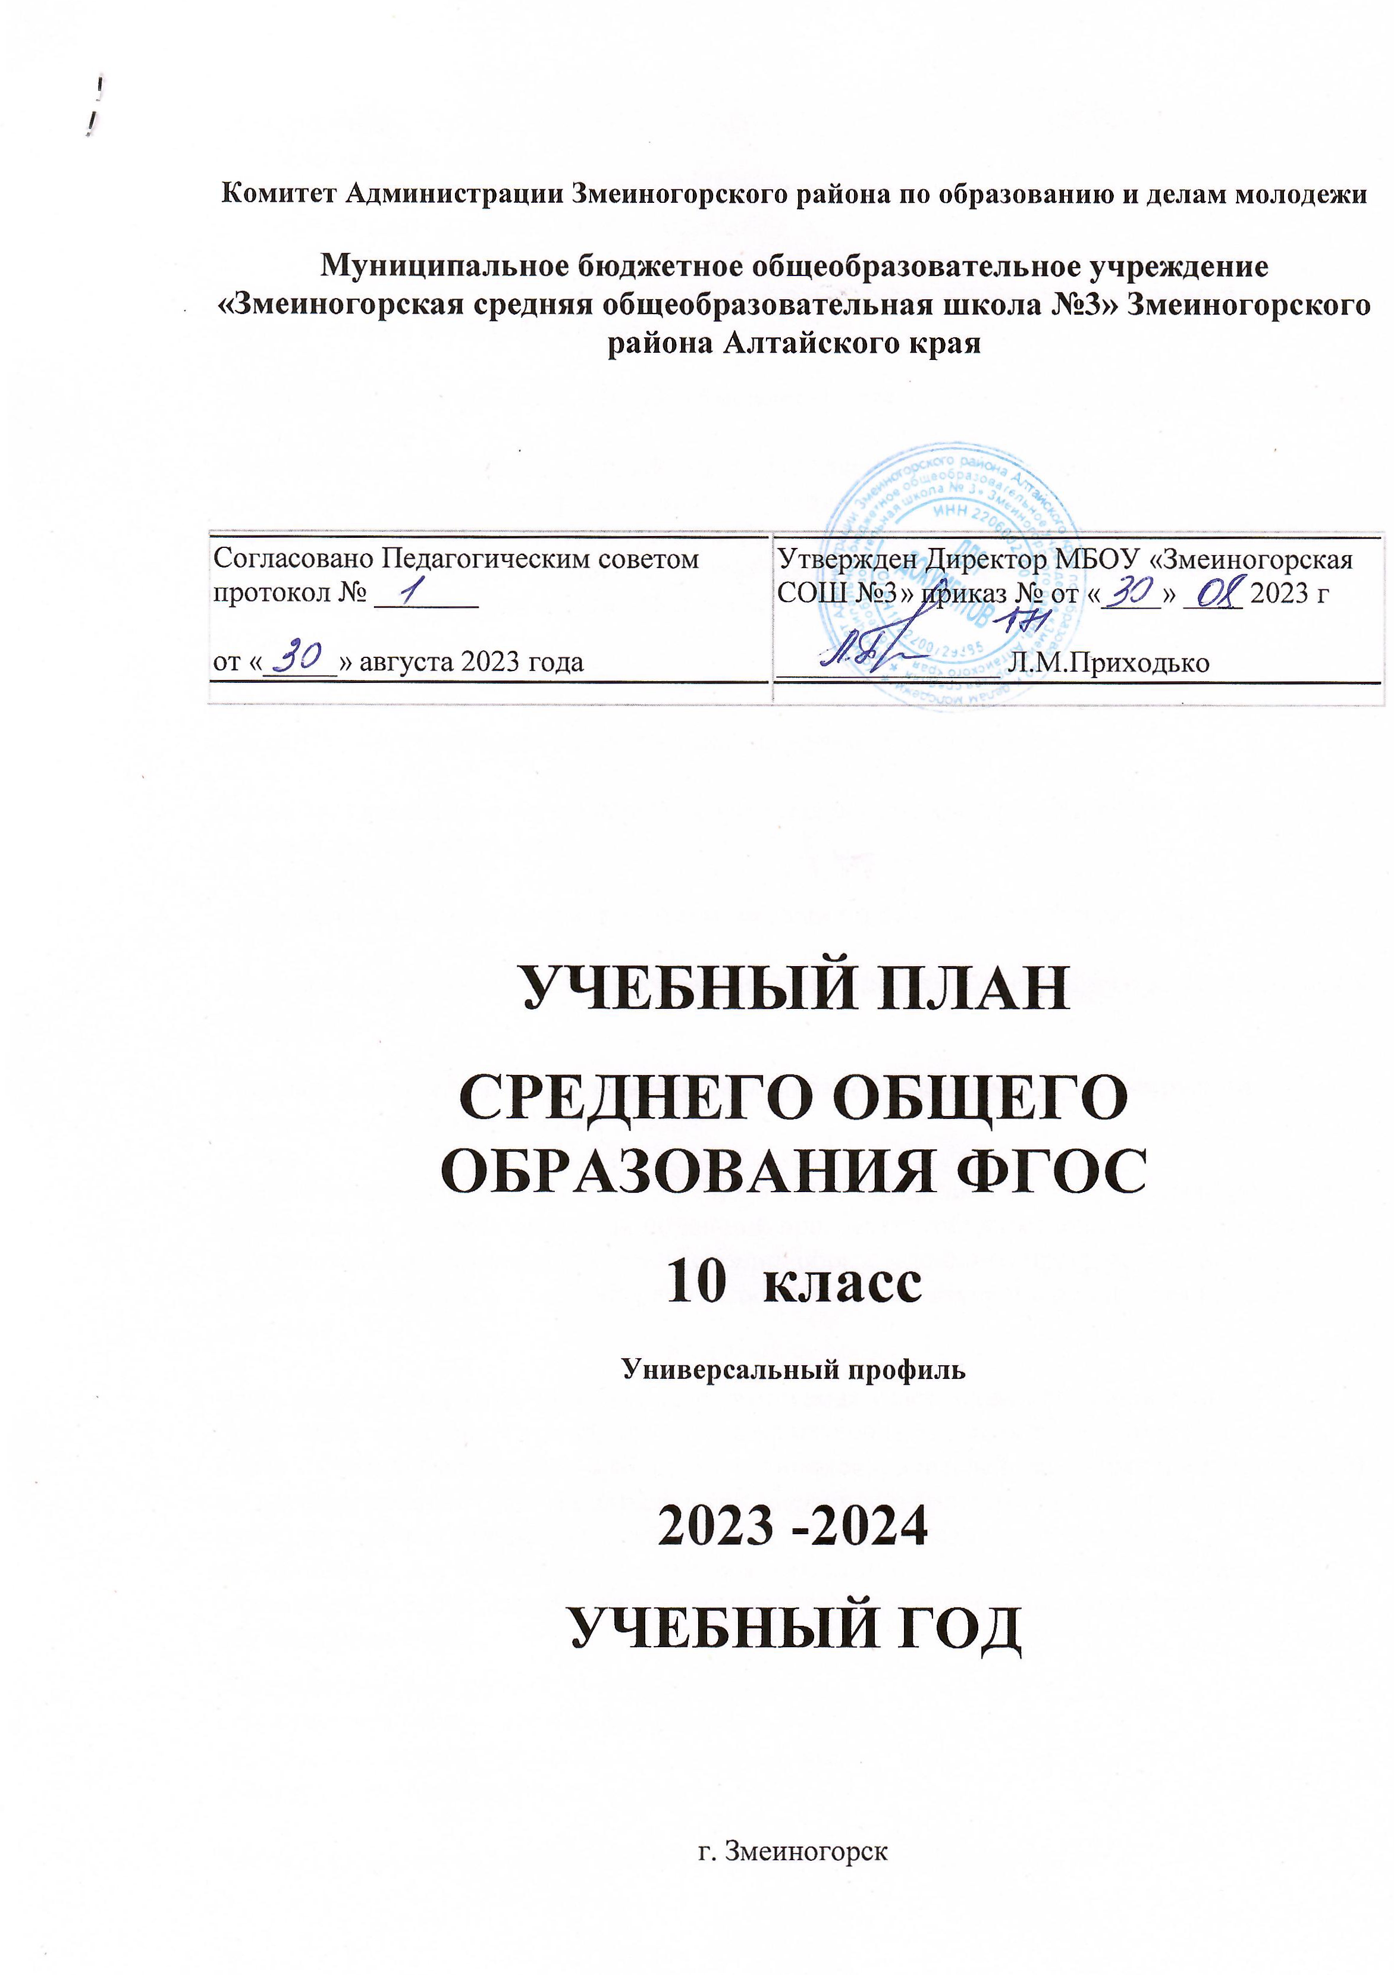

УЧЕБНЫЙ ПЛАН
СРЕДНЕГО ОБЩЕГО ОБРАЗОВАНИЯ ФГОС
11 класс
2023 -2024
УЧЕБНЫЙ ГОД

г. Змеиногорск

Содержание:
1. Пояснительная записка
2.Формы промежуточной и итоговой аттестации
3. Учебный план среднего общего образования
1.Пояснительная записка к учебному плану среднего общего образования в соответствии с ФГОС 11 классы
Универсальный профиль МБОУ «Змеиногорская СОШ № 3» на 2023-2024 учебный
Учебный план – нормативный документ, который определяет перечень, трудоемкость, последовательность и распределение по периодам обучения учебных предметов, курсов, дисциплин (модулей), формы промежуточной аттестации обучающихся. Учебный план составлен на основе следующих документов:
Федеральный закон от 29.12.2012 № 273-ФЗ «Об образовании в Российской Федерации».
Федеральный государственный образовательный стандарт начального общего образования, утвержденный приказом Минобрнауки России от 06.10.2009 № 373.
Федеральный государственный образовательный стандарт основного общего образования, утвержденный приказом Минобрнауки России от 17.12.2010 № 1897.
СанПиН 2.4.2.2821-10 «Санитарно-эпидемиологические требования к условиям и организации обучения в общеобразовательных учреждениях», утвержденные постановлением главного государственного санитарного врача России от 29.12.2010 № 189.
Порядок организации и осуществления образовательной деятельности по основным общеобразовательным программам – образовательным программам начального общего, основного общего и среднего общего образования, утвержденный приказом Минобрнауки России от 30.08.2013 № 1015.
Федеральный перечень учебников, утвержденный приказом Минпросвещения России от 20.05.2020 № 254.
Письмо Рособрнадзора от 20.06.2018 № 05-192 «Об изучении родных языков из числа языков народов Российской Федерации».
Примерная основная образовательная программа начального общего образования, одобренная решением Федерального учебно-методического объединения по общему образованию (протокол от 08.04.2015 № 1/15).
Учебный план МБОУ «Змеиногорская СОШ №3», реализующий ФГОС СОО определяет общие рамки отбора содержания среднего общего образования и организации образовательного процесса, а также выступает в качестве одного из основных механизмов его реализации. Учебная деятельность осуществляется в рамках реализации основной образовательной программы среднего общего образования школы по введению ФГОС СОО.
Учебный план предусматривает изучения обязательных учебных предметов по выбору из обязательных предметных областей, дополнительных учебных предметов, курсов по выбору и общих для включение во все учебные планы учебных предметов, в том числе на углубленном уровне.
Учебный план обеспечивает преподавание и изучение государственного языка
Российской Федерации русского.
Профильное обучение – средство дифференциации и индивидуализации
обучения, когда за счет изменений в структуре, содержании и организации
образовательного процесса более полно учитываются интересы, склонности и
способности обучающихся, создаются условия для образования старшеклассников
в соответствии с их профессиональными интересами и намерениями в отношении
продолжения образования. Образовательная программа среднего общего
образования ориентирована на обучающихся уже освоивших как общие, так и
частно-предметные способы познавательной деятельности. В соответствии с п.10.5
СанПиН 2.4.2.2821-10 количество часов, отведенных на освоение обучающимися
учебного плана общеобразовательной организации, состоящего из обязательной
части и части, формируемой участниками образовательных отношений в
совокупности, не превышает величину недельной образовательной нагрузки.
Учебные планы для 10-х классов ориентированы на продолжение обучения в 11 классе – нормативный срок освоения образовательных программ.
Учебный план составляется ежегодно с учетом учебно-методических комплексов по 6-дневная учебной недели для 10класса. Продолжительность учебного года
для обучающихся 10 класса – 34 учебных недель. С учетом военно-полевых сборов у юношей 10 класса –35недель.
Учебный план определяет состав и объем учебных предметов, курсов, а также их распределение по годам обучения. В учебном плане указывается общее количество часов по годам обучения на тот или иной учебный предмет.
Учебный план определяет количество учебных занятий за год на одного обучающегося 1258 часов (не менее 2170 часов и не более 2590 часов за два учебных года), что соответствует требованиям стандарта, и предусматривает изучение обязательных учебных предметов из обязательных предметных областей, элективных курсов по выбору.
Формирование учебного плана осуществляется из числа учебных предметов из следующих обязательных предметных областей и учебные предметы:
«Русский язык и литература» - Русский язык и литература,
«Родной язык и родная литература» - Родной язык,
«Иностранные языки» - Иностранный язык ,
«Общественные науки» - История, обществознание,
«Математика и информатика» - Математика: алгебра и начало математического анализа, геометрия, информатика,
«Естественные науки» - Физика, география, биология, Асторономия,
«Физическая культура, экология и основы безопасности жизнедеятельности» - Физическая культура, основы безопасности жизнедеятельности, технология.
Учебный план профильного класса содержит 10(11) учебных предметов и предусматривать изучение не менее одного учебного предмета из каждой области, определенной ФГОС.
Школа обеспечивает реализацию учебного плана универсального профиля.
В учебном плане универсального профиля 11 класса могут быть от 0 до 4 учебных предметов на углубленном уровне.
Универсальный профиль ориентирован на обучающихся, которые не
определились с выбором профессии, сфера интересов ребенка не вписывается в
рамки других профилей. Универсальный профиль позволяет обучающимся
ограничиться только изучением базовых предметов, либо углубленно изучать
предметы из разных предметных областей.
Профиль класса является способом введения обучающихся в ту или иную общественно-производственную практику.
Учебный план профиля строиться с ориентацией на будущую сферу профессиональной деятельности, с учетом предполагаемого продолжения образования обучающихся за пределами школы.
Выбранный профиль 10 класса универсальный ориентирован, в первую очередь, на обучающихся, чей выбор «не вписывается» в рамки профилей.
Профиль | Предметы, изучаемые на углубленном уровне | Кол-во часов в неделю
Универсальный | Математика | 6
Часть учебного плана, формируемая участниками образовательных отношений, определяет время, отводимое на изучение содержания образования, обеспечивающего реализацию интересов и потребностей обучающихся, их родителей (законных представителей), педагогического коллектива МБОУ «Змеиногорская СОШ № 3».
Время, отводимое на данную часть учебного плана, может быть использовано на: -увеличение учебных часов (углубленное изучение), предусмотренных на изучение отдельных учебных предметов обязательной части;
- введение специально разработанных учебных курсов, обеспечивающих интересы и потребности участников образовательных отношений, в том числе этнокультурные;
- - другие виды учебной, воспитательной, спортивной и иной деятельности обучающихся.
Реализация следующих предмеиных областей и предметов осуществляется из части формируемой участниками образовательных отношений:
- предметная область «Естественные науки» предмет «География» в соответствии с рабочей программой С.В. Курчина «География» 10-11 классы предполагает реализацию в объеме:
в 10 классе –34ч. (1 часов в неделю)
- предметная область «Естественные науки» предмет «Биология» в соответствии с рабочей программой И.Б. Морзунова, Г.М. Пальдяева «Биология» 10-11 классы предполагает реализацию в объеме:
в 10 классе –34ч. (1 часов в неделю)
- предметная область «Естественные науки» предмет «Химия» в соответствии с рабочей программой С.О.Габриелеян «Химия» 10-11 классы предполагает реализацию в объеме:
в 10 классе –34ч. (1 часов в неделю)
- предметная область «Физическая культура, экология и основы безопасности жизнедеятельности» предмет «Технология» в соответствии с рабочей программой Н.В.Матяш, В.Д.Симоненко «Технология» 10-11 классы предполагает реализацию в объеме:
в 10 классе –34ч. (1 часов в неделю)
Структура учебного плана 11 класса универсального профиля (2023/2024 учебный год):
Предельно допустимая учебная нагрузка:
• от 0 до 4 предметов в данном профиле могут быть выбраны для углубленного изучения предметов. Согласно рекомендациям в профильном универсальном 10 класса изучаются на углубленном уровне (У) следующие предметы:
Математика: алгебра и начала математического анализа - 6 часов в неделю.
Учебный предмет «Родной язык» включается в учебный план 10 класса в обязательную часть учебного плана.
Элективные курсы по выбору обучающихся:
«Физика – это просто» - 1 час,
«От культуры речи к творчеству» - 1 час,
«Построение эскизов, графиков, функций» - 1 час,
Обучение осуществляется в очной, очно-заочной, заочной или частично дистанционной (с применением информационно-телекоммуникационных сетей при опосредованном (на расстоянии) взаимодействии обучающихся и педагогических работников») формах, в зависимости от интересов и потребностей обучающихся, их родителей (законных представителей). Допускается сочетание различных форм получения образования.

2.Формы промежуточной аттестации – полугодовая аттестация и годовая аттестация.
Предметные результаты
Формы промежуточной аттестации – полугодовая и годовая аттестация.
Формы промежуточной аттестации элективных учебных курсов: зачет/незачет. Промежуточная аттестация по учебным (элективным) курсам и курсам внеурочной деятельности осуществляется по итогам года на основе итогового семинара. План элективных курсов составляется ежегодно с учетом запросов родителей (законных представителей).
Учебного плана сформирован участниками образовательных отношений, он определяет содержание образования, обеспечивающего реализацию интересов и потребностей обучающихся, их родителей (законных представителей), школы.
Учебный план 11 класса Универсальный профиль с углубленным изучением математики и истории на 2023-2024 учебный год.
Предметная область | Учебный предмет | Уровень | Кол-во часов в неделю | Кол-во часов в год | Формы аттестации | Периодичность проведения
Русский язык и литература | Русский язык | Б | 1 | 35 | полугодовая и годовая | Окончание полугодия/ года
Русский язык и литература | Литература | Б | 3 | 105 | полугодовая и годовая | Окончание полугодия/ года
Родной язык и родная литература | Родной язык | Б | 1 | 35 | полугодовая и годовая | Окончание полугодия/ года
Математика и информатика | Математика: алгебра и начало математического анализа, геометрия, вероятность и статистика | У | 6 | 210 | полугодовая и годовая | Окончание полугодия/ года
Математика и информатика | Информатика | У | 2 | 70 | полугодовая и годовая | Окончание полугодия/ года
Иностранные языки | Иностранный язык | Б | 3 | 105 | полугодовая и годовая | Окончание полугодия/ года
Естественные науки | Физика | Б | 2 | 70 | полугодовая и годовая | Окончание полугодия/ года
Естественные науки | Химия | Б | 1 | 35 | полугодовая и годовая | Окончание полугодия/ года
Естественные науки | Биология | Б | 1 | 35 | полугодовая и годовая | Окончание полугодия/ года
Естественные науки | Астрономия | Б | 1 |  | полугодовая и годовая | Окончание полугодия/ года
Общественные науки | История | Б | 2 | 70 | полугодовая и годовая | Окончание полугодия/ года
Общественные науки | Обществознание | Б | 2 | 70 | полугодовая и годовая | Окончание полугодия/ года
 | География | Б | 1 | 35 | полугодовая и годовая | Окончание полугодия/ года
Физическая культура, экология и основы безопасности жизнедеятельности | Физическая культура | Б | 3 | 105 | полугодовая и годовая | Окончание полугодия/ года
 | Основы безопасности жизнедеятельности | Б | 1 | 35 | полугодовая и годовая | Окончание полугодия/ года
 | Индивидуальный проект | ЭК
Итого |  |  | 30 | 1050
Часть формируемая участниками образовательных отношений
Курсы по выбору | Физика – это просто | ФК | 1 | 35 |  | Окончание года
 | От культуры речи к творчеству | ФК | 2 | 35 |  | Окончание года
 | Построение эскизов, графиков, функций | ФК | 1 | 35 |  | Окончание года
 | Решение задач с производственным содержанием на компьютере | ФК | 1 | 35 |  | Окончание года
Итого |  |  | 5 | 105
Итого |  |  | 35 | 1155
 |  |  | 6-дневка

